Contenido mínimo obligatorio que se debe emplear en la redacción del correo electrónico
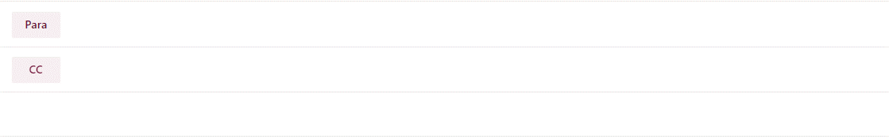
<Correo de el/la Jefe/a de la UM>

modernizacion@sunass.gob.pe
Solicitud de Cambios Documentales – <Nombre del Proceso de Nivel 0 relacionado al documento ⁽¹⁾>

Estimado/a <Nombre y Apellido del/de la Jefe/a de la UM>

En marco a lo establecido en el procedimiento de Elaboración, Modificación y Control de la Información Documentada vigente, se solicita la revisión de lo siguiente:

Ítem | Código del Documento ⁽²⁾ | Nombre del Documento | Documento/s en donde se Referencia | Tipo de Solicitud | Justificación de la solicitud ⁽⁴⁾
1 | <Colocar el código que se encuentra en el encabezado del documento a modificar o eliminar>  <Si es un documento nuevo colocar “N.A.”> | <Colocar el título del documento> | <Colocar el título de los documentos que se ven afectados por la modificación o eliminación del documento solicitado>  <Si es un documento nuevo colocar “N.A.”> | <Indicar si la solicitud corresponde a:  “Creación de documento”, “Modificación del documento”, o “Eliminación del documento”> | <Colocar un motivo de la tabla “justificación”>
2 | … | … | … | … | …

Se adjunta/n el/los documento/s indicado/s en la tabla precedente para revisión y conformidad.

<Colocar la firma del correo electrónico institucional del “Elaborador del Documento”>

Notas (este texto no se copia, sólo es informativo)

- En el asunto del correo se coloca el nombre del proceso de nivel 0, según lo aprobado en el Mapa de Procesos publicado en el portal del SIG (Intranet).
- Si el documento a modificar o eliminar fue aprobado antes de la vigencia de la primera versión del procedimiento de Elaboración, Modificación y Control de la Información Documentada (04/10/2019), en el campo “código del documento” se coloca “NA”.
- Reemplazar el texto encerrado entre los símbolos “< >” por la información que se solicita en cada caso, según corresponda. Todos los campos deben contener la información completa.
- Colocar en el campo “Justificación de la Solicitud” uno de los siguientes motivos generales:

Justificación
N° | Motivo | Aplica a solicitudes de
1 | Documentar la operatividad del proceso (disposiciones, actividades, responsabilidades, entre otros). | Creación
2 | Cumplimiento normativo. | Creación | Modificación
3 | Debido a cambios normativos que afectan la aplicación del documento (aprobación, modificación o derogación de normas). | Modificación | Eliminación
4 | Implementación de mejoras. | Creación | Modificación
5 | Otros. Especificar … | Creación | Modificación | Eliminación

